**PATRONI TYGODNIA**

**17 VI**

św. Albert Chmielowski (1845-1916), zakonnik, który odznaczał się heroiczną miłością bliźniego, dzieląc los z najuboższymi i pragnąc przywrócić im godność; uczy, że trzeba być „dobrym jak chleb”.

03-018.TIF

**ZASŁYSZANE - PRZECZYTANE**

**O zającu i wytrwałości**

Młody mnich przyszedł do doświadczonego współbrata z prośbą, aby ten zechciał mu wyjaśnić, dlaczego wielu przychodzi do klasztoru, a tylko niewielu pozostaje, dlaczego tak liczni odchodzą?

Stary zakonnik odparł: to jest tak, jak z psem, który zwęszył, zobaczył zająca. Pies ten goni za nim, ujada i szczeka głośno. Inne psy słysząc ujadanie, doskakują i też biegną za zającem. Cała zgraja zbierze się i biegną te psy obok siebie szczekając i robiąc hałas. Ale tylko ta psina, która zobaczyła zająca, trzyma na nim wzrok i nie traci go z oczu. Wszystkie psy, które nie miały kontaktu wzrokowego z zającem po pewnym czasie odpadają – jeden po drugim – ze zmęczenia albo coś innego je przyciągnie. A tylko ten jeden będzie biegł do końca i chwyci zająca.

I staruszek dodał: Chłopcze – tak samo jest u nas, zakonników. Tylko ten, który utkwił oczy na osobie Jezusa Chrystusa, dotrze do celu.

/Kazimierz Wójtowicz, Alikwoty/

**EWANGELIA NA DZIŚ**

**Mt 9, 36 - 10,8** Rozesłanie Dwunastu

Jezus, widząc tłumy, litował się nad nimi, bo byli znękani i porzuceni, jak owce nie mające pasterza. Wtedy rzekł do swych uczniów: «Żniwo wprawdzie wielkie, ale robotników mało. Proście Pana żniwa, żeby wyprawił robotników na swoje żniwo». Wtedy przywołał do siebie dwunastu swoich uczniów i udzielił im władzy nad duchami nieczystymi, aby je wypędzali i leczyli wszystkie choroby i wszelkie słabości. A oto imiona dwunastu apostołów: pierwszy – Szymon, zwany Piotrem, i brat jego Andrzej, potem Jakub, syn Zebedeusza, i brat jego Jan, Filip i Bartłomiej, Tomasz i celnik Mateusz, Jakub, syn Alfeusza, i Tadeusz, Szymon Gorliwy i Judasz Iskariota, ten, który Go zdradził. Tych to Dwunastu wysłał Jezus i dał im takie wskazania: «Nie idźcie do pogan i nie wstępujcie do żadnego miasta samarytańskiego. Idźcie raczej do owiec, które poginęły z domu Izraela. Idźcie i głoście: Bliskie już jest królestwo niebieskie. Uzdrawiajcie chorych, wskrzeszajcie umarłych, oczyszczajcie trędowatych, wypędzajcie złe duchy. Darmo otrzymaliście, darmo dawajcie».

KOMENTARZ

Pan Bóg troszczy się o ludzi, z których formuje wspólnotę ludu wybranego. Wydobywa ich z niewoli i pragnie prowadzić, uczynić królestwem kapłanów i ludem świętym. Troszczy się o lud, kiedy ten jest w najgorszym położeniu. Chrystus oddaje życie za grzeszników, powołuje Dwunastu, którym udziela władzy uwalniania od złych duchów, uzdrawiania i umacniania, bo królestwo Boże jest blisko.

**PRZEWODNIK PO WIERZE**

**Liturgia godzin**

Liturgia godzin, czyli popularny brewiarz, to modlitwa, która przenika cały dzień człowieka wierzącego. Do jej praktykowania zobowiązane są osoby zakonne oraz kapłani. Składa się z siedmiu części: godziny czytań, jutrzni, modlitwy w ciągu dnia /przedpołudniowej, południowej i popołudniowej/, nieszporów i komplety. Odmawianie tej modlitwy ma zapewnić równowagę pomiędzy zaangażowaniem w codzienne, doczesne sprawy, a relacją z naszym Stwórcą.

Liturgia godzin była praktykowana w Kościele od początku chrześcijaństwa. Jej główną treścią są słowa psalmów, które na początku czytano po kolei. Z czasem zaczęto dodawać hymny, kantyki, teksty z Nowego Testamentu, responsoria, antyfony, szczersze fragmenty Pisma Świętego i rozważania ojców Kościoła. Kontynuacja strona 4

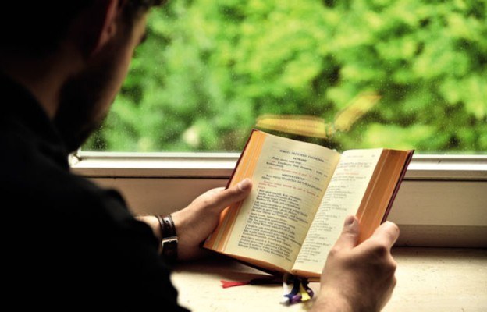

Wiele tekstów zamieszczonych w różnych księgach była często kłopotem dla modlącego się, dlatego w XIII wieku postanowiono wydać jedną księgę, w której będą zebrane wszystkie teksty w liturgii godzin. Tak powstał współczesny brewiarz – od łacińskiego słowa *brevis*, czyli „krótki”, ponieważ w krótkim wydaniu zamieszczona została całość potrzebnych tekstów.

Liturgia godzin, poza tym, że jest pięknym hymnem śpiewanym Bogu w każdej chwili dnia, podkreśla jedność Kościoła katolickiego – wszyscy członkowie naszej wspólnoty, w każdym zakątku świata, tej samej godzinie w identyczny sposób oddają cześć Bogu. Do tego rodzaju modlitwy zachęca nas Katechizm Kościoła Katolickiego, w którym czytamy, ze liturgia godzin „jako wyraz wierności zaleceniom apostolskim, by nieustannie się modlić /1 Tes 5,17; Ef 6,18/, jest tak pomyślana, aby wszystkie pory dnia i nocy uświęcać przez uwielbienie Boga” /KKK 1174/. „Liturgia Godzin, która jest jakby przedłużeniem celebracji eucharystycznej, nie wyklucza, ale domaga się na zasadzie komplementarności różnych form pobożności Ludu Bożego, szczególnie adoracji i kultu Najświętszego Sakramentu” / KKK 1178/.

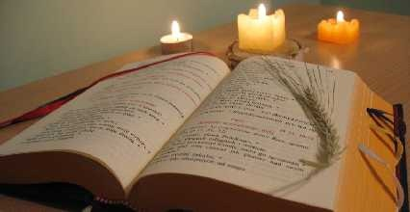

**Nie tylko dla najmłodszych**

Znaki drogowe

Giorgio Bertella, Erminio Bonanomi

To prawda, że temu, kto kocha, zakazy są niepotrzebne, gdyż dzięki prawu miłości bezbłędnie podąża za Jezusem. Jest też prawdą, że potrzebujesz pewnych ostrzeżeń, które pomogą Ci skorygować trasę lub prędkość, gdy pojawi się niebezpieczeństwo zjechania na pobocze. W tym rozdziale nie tyle zakazujemy, ile przestrzegamy Cię przed arogancją, niepohamowanym pragnieniem dóbr materialnych, niekontrolowanym instynktem, poszukiwaniem jedynie własnego szczęścia, zniechęceniem, zamknięciem się w sobie… Przestrzegamy przed postawami, które nie otwierają Cię na prawdziwe życie, czyli to proponowane przez Jezusa.

ks. Tarsycjusz Sinka CM, Liturgika/

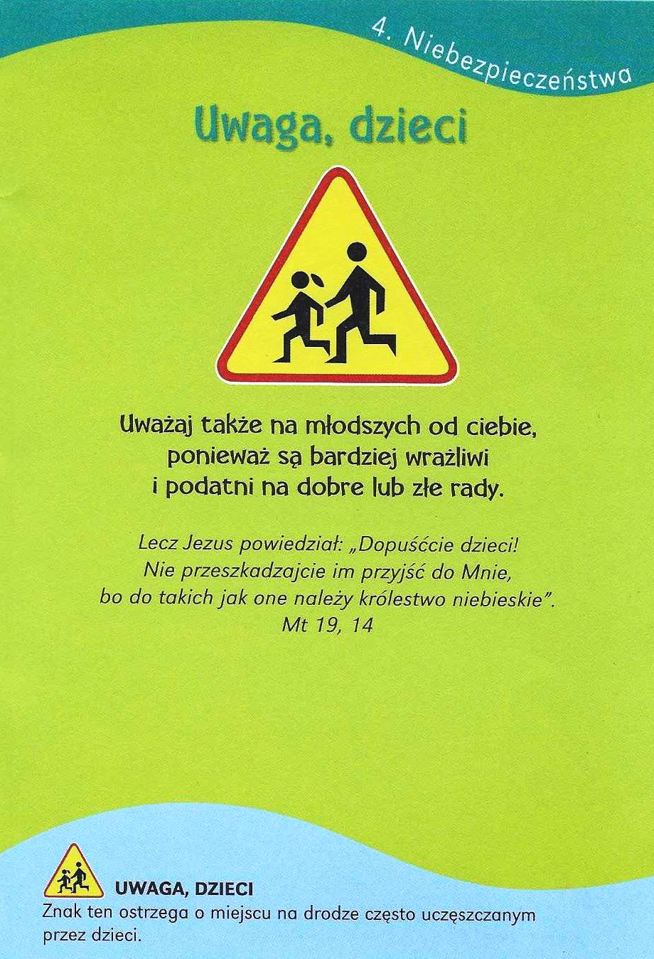

**WARTO PAMIĘTAĆ …**

**Modlitwy wstawiennicze za Kościół: za żywych i umarłych**

**część 2**

Modlitwy wstawiennicze obejmują swymi prośbami także tych, którzy kierują i wspomagają nasze życie duchowe. Tam bowiem jest Kościół, gdzie jest biskup- następca apostołów- oraz jego współpracownicy – kapłani. Szczególna odpowiedzialność biskupa Rzymu, czyli papieża, za cały Kościół domaga się wprost naszej codziennej modlitwy, wspierającej go ,,w wierze i miłości’’. Podobnie biskup diecezjalny oczekuje naszego duchowego, codziennego wsparcia. Również kapłan nie jest dla siebie. Módlmy się więc za siebie nawzajem, abyśmy tworzyli prawdziwy Kościół- wspólnotę miłości.

Modlitwa obecnych na Mszy Świętej rozciąga się na wszystkich, także na tych, którzy wyprzedzili nas w drodze do Pana. Piękna to tradycja starożytnego Kościoła, który od samych swoich początków podtrzymywał jedność także z tymi, którzy już odeszli z tego świata. Nikt z nas przecież ,,wszystek nie umiera’’. Jeśli pozostajemy po śmierci nadal w sercu i pamięci najbliższych, to tym bardziej obejmuje nas ta sama duchowa wspólnota i przynależność do całego Kościoła. W każdej liturgii mszalnej jest modlitwa za tych, którzy jeszcze przebywają w czyśćcu- dlatego nie ma dusz, które znikąd nie otrzymują pomocy. Modlitwa ta może być również wyrazem naszej osobistej troski o bliskich zmarłych w postaci tzw. intencji mszalnej. Ta sama duchowa postawa obejmować może nie tylko zmarłych, ale także żyjących, czy też różnorodne sytuacje życia.

/O Mszy Świętej najprościej, Ks. Jerzy Stefański/

**INTENCJE MSZALNE**

**TYDZIEŃ 14.06.2020 – 21.06.2020**

|  |  |
| --- | --- |
| **14.06 - Niedziela** | 08.00 – + Franciszek Gołaś, Tadeusz Gut  09.30 – Pro populo / Transmisja Mszy św./  11.00 – + Stanisław Murzyn /greg/  11.00 – Intencja dziękczynno – błagalna. O łaskę zdrowia i Boże błogosławieństwo dla Izabeli i Pawła w 1 rocznicę ślubu - int. odpr. poza parafią |
| **15.06 - Poniedziałek** | 15.30 – + Stanisław Murzyn /greg/  16.00 – + Czesław i Marianna Zimak i z-li z rodz. Zimak |
| **16.06 - Wtorek** | 15.30 – O łaskę zdrowia i Boże błogosławieństwo dla Jerzego w 50 rocznicę urodzin  16.00 – + Stanisław Murzyn /greg/ |
| **17.06 – Środa /Nabożeństwo do MBNP/** | 15.30 – + Władysława i Stanisław Banul  16.00 – + Stanisław Murzyn/greg/ |
| **18.06 - Czwartek** | 15.30 – + Krystyna i Mieczysław Klask  16.00 – + Stanisław Murzyn /greg/ |
| **19.06 - Piątek** | 15.30 – + Stanisław Murzyn /greg/  16.00 – Intencja dziękczynna z prośbą o błogosławieństwo Boże w rodzinie p. Rosińskich  18.00 – Ślub – Krystyna i Adam |
| **20.06 - Sobota** | 15.30 – + Stanisław Murzyn /greg/  16.00 – + Henryk Kulasik /up/ |
| **21.06 – Niedziela** | 08.00 – Intencja dziękczynna z prośbą o łaskę zdrowia i Boże błogosławieństwo dla rodziny p. Dominikowskich  09.30 – Pro populo / Transmisja Mszy św./  11.00 – Intencja dziękczynna za otrzymane łaski z prośbą o błogosławieństwo Boże w rodzinach w rocznice ślubów Ewy i Damiana, Agnieszki i Przemysława, Izabeli i Marcina, Aliny i Wiesława  11.00 – + Stanisław Murzyn /greg/ - int. odpr. poza parafią  11.00 – O łaskę zdrowia i Boże błogosławieństwo dla Krystiana w 10 r. urodzin - int. odpr. poza parafią |

**OGŁOSZENIA DUSZPASTERSKIE**

1. Przeżywamy czerwiec, miesiąc poświęcony Najświętszemu Sercu Pana Jezusa. Zapytajmy: na ilu nabożeństwach czerwcowych byłem/byłam, ile razy pobożnie odmówiliśmy Litanię do Serca Pana Jezusa czy Koronkę do miłosierdzia Bożego albo Akt poświęcenia rodzaju ludzkiego, może jakąś inną modlitwę wynagrodzenia i przebłagania? On codziennie na nas czeka podczas każdej Mszy Świętej i nabożeństwa czerwcowego. 2. Trwa oktawa Bożego Ciała. Codziennie o godz. 16.00 /w niedzielę o godz. 11.00/ gromadzimy się w naszym kościele na Eucharystii, a po niej celebrujemy nabożeństwo czerwcowe do Serca Pana Jezusa i podążamy w procesji za Chrystusem utajonym w Najświętszym Sakramencie. Zachęcam wszystkich parafian do licznego udziału w tej naszej wspólnotowej modlitwie. 3. W czwartek, 18 czerwca, zakończenie tradycyjnej oktawy uroczystości Bożego Ciała. Po wieczornej Mszy Świętej o godz. 16.00 poświęcenie ziół i kwiatów na zakończenie obchodów ku czci Bożego Ciała oraz błogosławieństwo dzieci. 4. W piątek, 19 czerwca, w kalendarzu liturgicznym przypada uroczystość Najświętszego Serca Pana Jezusa. Jest to też Światowy Dzień Modlitw o Uświęcenie Kapłanów. Pamiętajmy w naszych modlitwach o kapłanach i duszpasterzach, z których posługi sakramentalnej korzystamy i którzy są naszymi przewodnikami na drodze do zbawienia. W tym dniu za pobożne i publiczne odmówienie Aktu wynagrodzenia Najświętszemu Sercu Pana Jezusa można uzyskać odpust zupełny na zwykłych warunkach. Są nimi: stan łaski uświęcającej, brak przywiązania do grzechu, choćby powszedniego, przystąpienie do Komunii św., modlitwa w intencjach wyznaczonych przez Ojca Świętego. 5. W sobotę, 20 czerwca, w liturgii będziemy czcili Niepokalane Serce Najświętszej Maryi Panny. Gorąco zachęcam do licznego udziału w liturgii i wspólnotowej modlitwie tych najbliższych uroczystych dni. 6. W sobotę przypada Międzynarodowy Dzień Uchodźcy.

|  |
| --- |
| **ŻYCZYMY UDANEGO I BŁOGOSŁAWIONEGO TYGODNIA UŚMIECHNIJ SIĘ!** |

